Leggi di Keplero

- L'orbita descritta da ogni pianeta nel suo moto di rivoluzione è un'ellisse di cui il Sole occupa uno dei due fuochi. La distanza del pianeta dal Sole non è quindi sempre la stessa; il punto in cui il pianeta è più vicino al Sole si chiama perielio, mentre il punto in cui è più distante si chiama afelio.
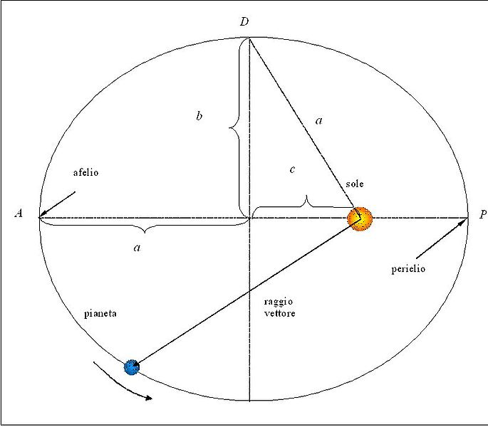

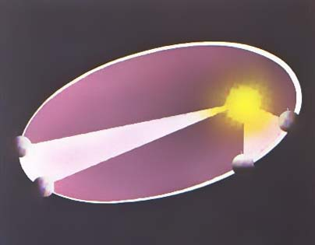
- Durante il moto del pianeta il raggio che unisce il Sole al pianeta stesso (raggio vettore) descrive aree uguali in tempi uguali. Il pianeta quindi non avrà sempre la stessa velocità; essa è massima al perielio e minima all'afelio.

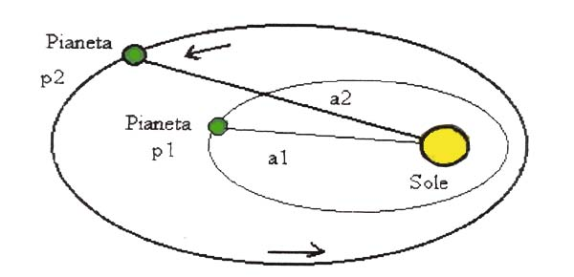
- Quanto più un pianeta è lontano dal Sole, tanto più tempo impiega a percorrere la sua orbita.

